**《数据库系统及其应用实践》课程实验报告**

**实验1**

学号：10235101533 姓名：邱吉尔 完成日期：2025.3.14

**实验目标**

学习和熟悉使用SQL查询语句

**实验要求**

1. 按照实验内容，依次完成每个实验步骤；
2. 操作实验步骤时，需要理解该操作步骤的目的，预判操作的结果；当操作结果与预判不符时，及时向任课教师和助教咨询；
3. 在实验报告中依次记录**主要操作步骤**的内容和结果（返回的消息或截图）；
4. 对实验中遇到的问题、解决方案及收获进行总结；
5. 确保实验报告整洁、美观（注意字体、字号、对齐、截图大小和分页等；）

**实验过程记录**

**问题0：Give me the number of faculty members who participate in an activity**

操作内容：

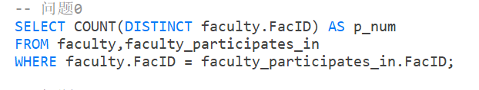

操作结果：

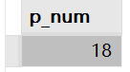

**问题1 ：How many activities do we have?**

操作内容：

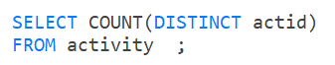

操作结果：

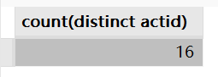

**问题2 ：How many faculty members does each building have? List the result with the name of the building.**

操作内容：

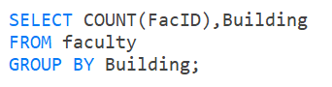

操作结果：

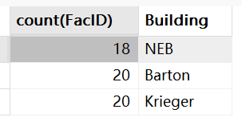

**问题3 ：How many activities does Mark Giuliano participate in?**

操作内容：

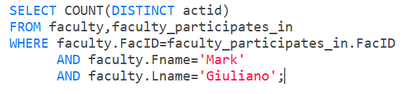

操作结果：

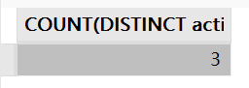

**问题4 ：Show the ids of the faculty who don't participate in any activity**

操作内容：

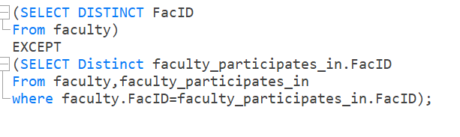

操作结果：

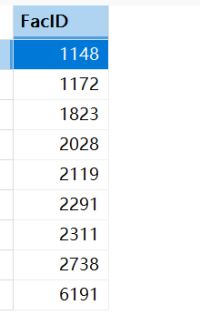  
共有**40**个元组

**问题5 ：What are the ids of the faculty members who do not advise any student.**

操作内容：

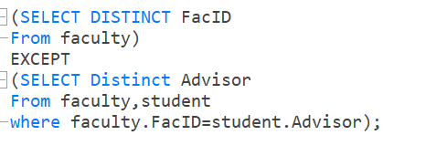

操作结果：

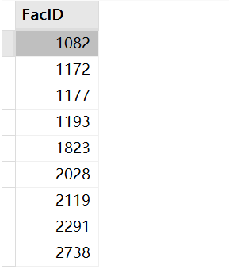

共有**40**个元组

**问题6：Find the name of the activity that has the largest number of student participants.**

操作内容：

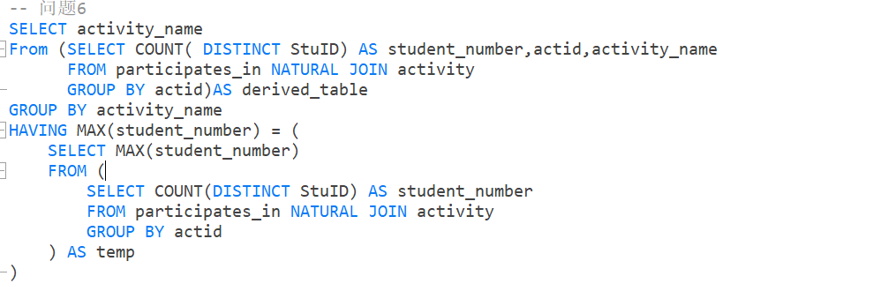

操作结果：

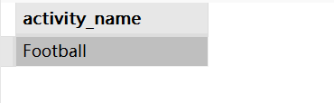

**问题7 ：What are the first name and last name of Linda Smith's advisor?**

操作内容：

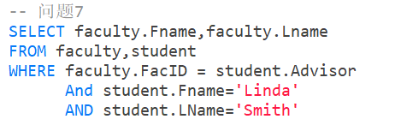

操作结果：

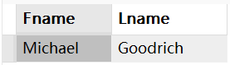

**问题8 ：Give me the the first and last name of the faculty who advises the most students.**

操作内容：

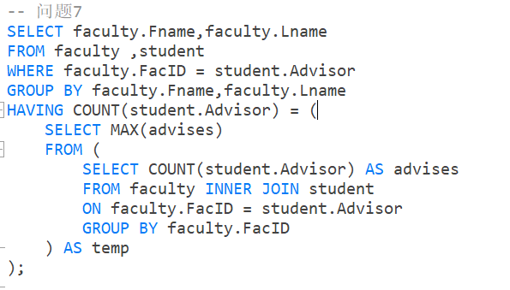

操作结果：

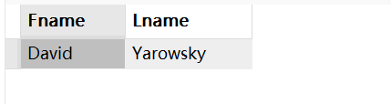

**问题9 ：Find the ids of the students who participate in Canoeing and Kayaking.**

操作内容：

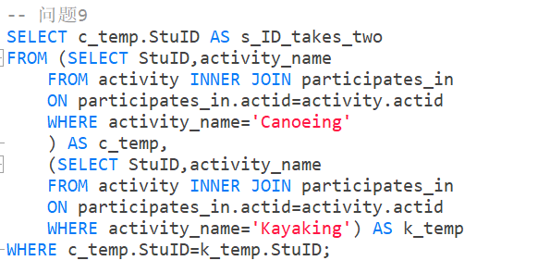

操作结果：

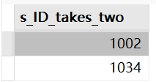

**问题10 ：List the names of all courses ordered by their titles and credits**

操作内容：

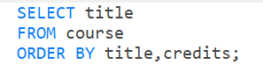

操作结果：

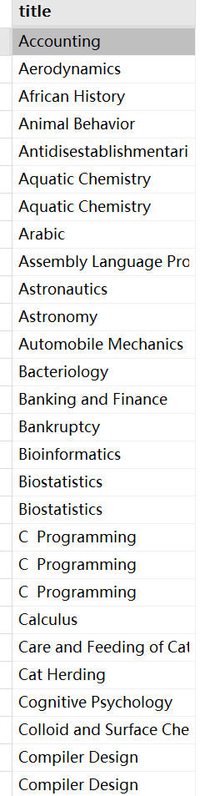

共有**200**个元组

**问题11 ：Count the number of students who have advisors.**

操作内容：

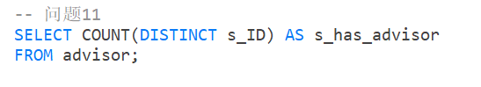

操作结果：

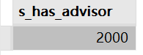

**问题12 ：How many departments offer courses?**

操作内容：

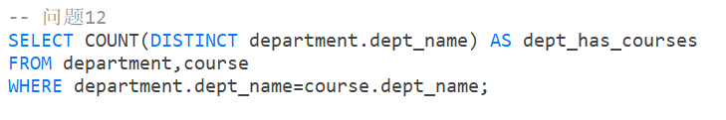

操作结果：

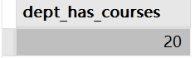

**问题13 ：List the information of all instructors ordered by their salary in ascending order**

操作内容：

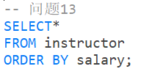

操作结果：

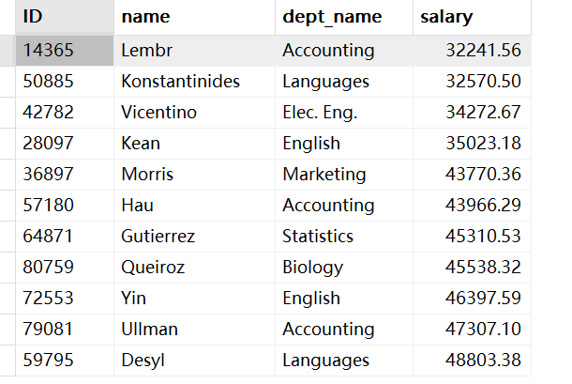

共有**50**个元组

**问题14 ：How many different courses offered by Physics department?**

操作内容：

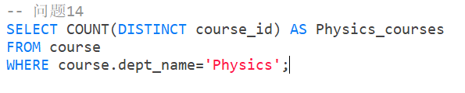

操作结果：

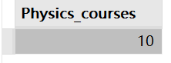

**问题15 ：What are the titles for courses with two prerequisites?**

操作内容：

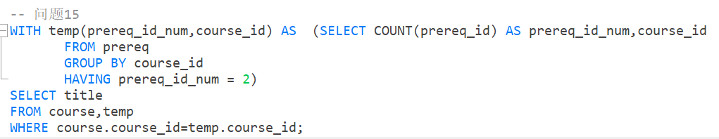

操作结果：

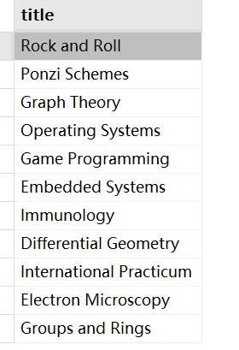

共有**15**个元组

**问题16 ：What is the title, credit value, and department name for courses with more than one prerequisite?**

操作内容：

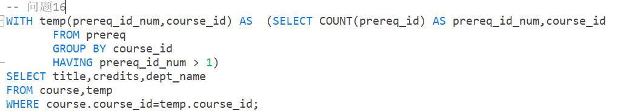

操作结果：

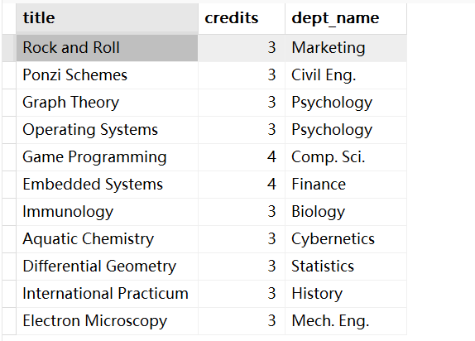

共有**18**个元组

**问题17 ：Give the title of the course offered in Chandler during the Fall of 2010**

操作内容：

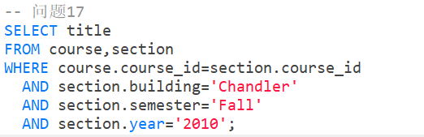

操作结果：

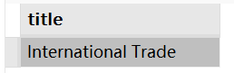

**问题18 ：List the names and buildings of all departments sorted by the budget from large to small**

操作内容：

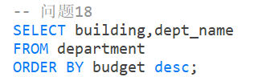

操作结果：

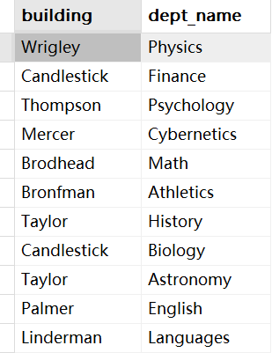

共有**20**个元组

**问题19 ：Find the names and average salaries of all departments whose average salary is greater than 42000.**

操作内容：

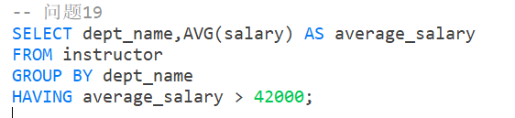

操作结果：

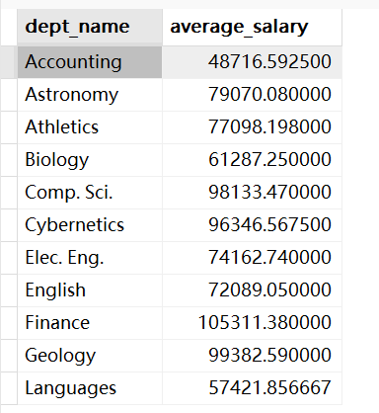

共有**17**个元组

**问题20 ：Find the number of rooms with more than 50 capacity for each building**

操作内容：

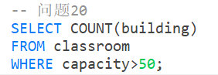

操作结果：

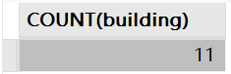

**问题21 ：Find the total number of students in each department.**

操作内容：

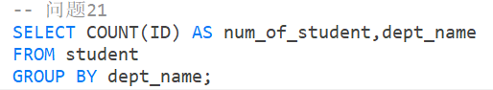

操作结果：

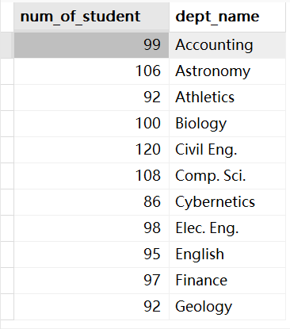

共有**20**个元组

**问题22 ：How many rooms whose capacity is less than 50 does the Lamberton building have?**

操作内容：

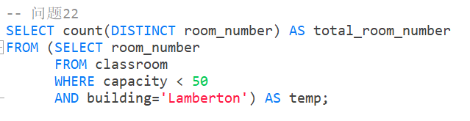

操作结果：

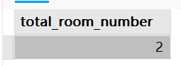

**问题23 ：What are the names of students who have more than one advisor?**

操作内容：

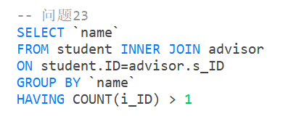

操作结果：

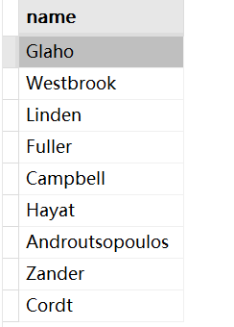

共有**356**个元组

**问题24 ：Find the department name of the instructor whose name contains 'Soisalon'**

操作内容：

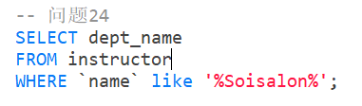

操作结果：

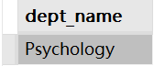

**问题25 ：Give the name of the department with the lowest budget.**

操作内容：

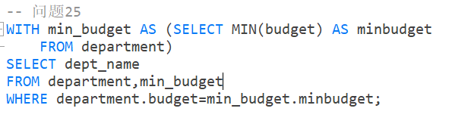

操作结果：

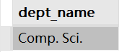

**问题26 ：What is the title of the course that is a prerequisite for Mobile Computing?**

操作内容：

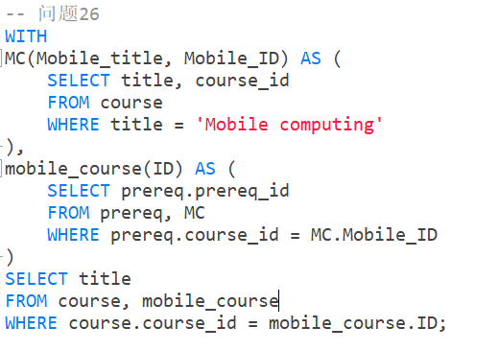

操作结果：

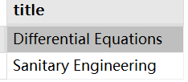

**问题27：What are the names of the 3 departments with the most courses?**

操作内容：

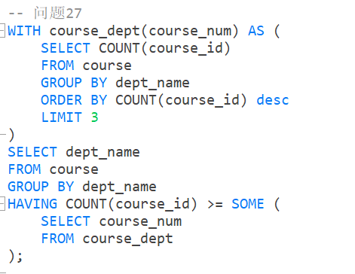

为了防止有多个系并列第三的情况，为此多加了一层子查询

操作结果：

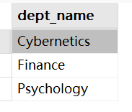

**问题28 ：Find the id of the courses that do not have any prerequisite?**

操作内容：

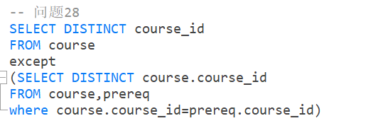

操作结果：

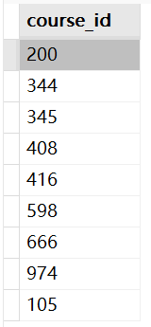

共有**121**个元组

**问题29 ：What are the names of students who took a course in the Fall of 2003?**

操作内容：

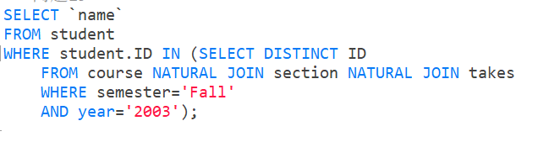

操作结果：

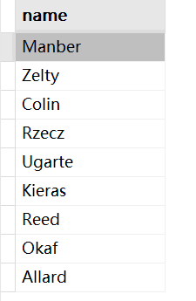

共有**1278**个元组

**问题30 ：Find the semester and year which has the least number of student taking any class.**

操作内容：

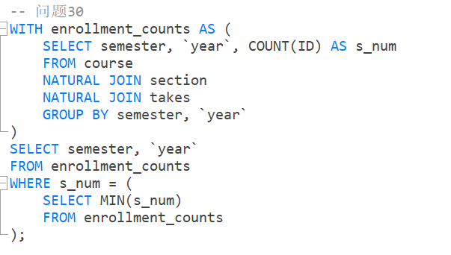

操作结果：

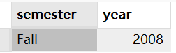

**问题31 ：Find the id of instructors who didn't teach any courses?**

操作内容：

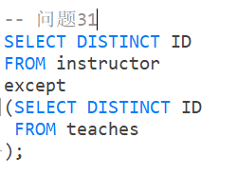

操作结果：

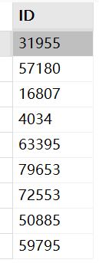

共有**19**个元组

**问题32 ：Find the name of students who took some course offered by Statistics department.**

操作内容：

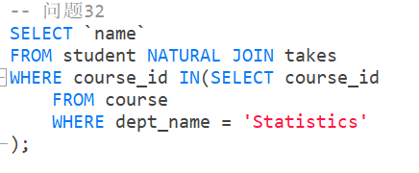

操作结果：

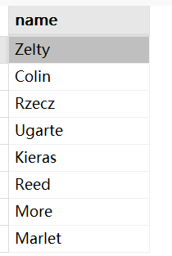

因为有同名的情况，所以不在name前加上distinct

共有**606**个元组

**问题33 ：What are the titles of courses without prerequisites?**

操作内容：

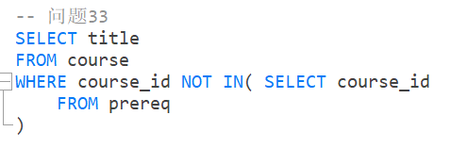

操作结果：

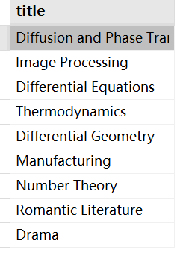

**问题34 ：Find names of instructors with salary greater than that of some (at least one) instructor in the Biology department.**

操作内容：

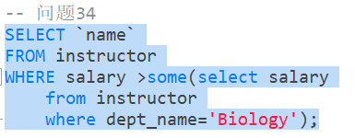

操作结果：

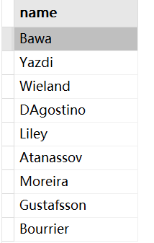

共有**42**个元组

**问题35 ：How many instructors are in the department with the highest budget, and what is their average salary?**

操作内容：

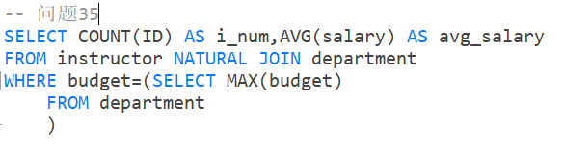

操作结果：

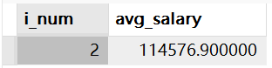

**问题36 ：What are the names of students who haven't taken any Biology courses?**

操作内容：

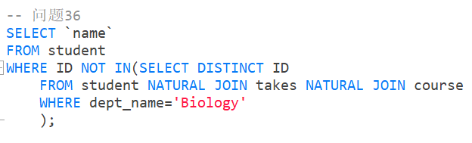

操作结果：

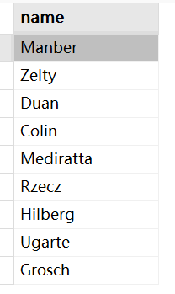

共有**1469**个元组

**问题37 ：Give the title of the prerequisite to the course International Finance.**

操作内容：

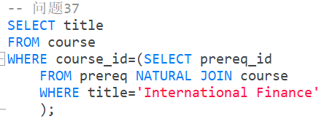

操作结果：

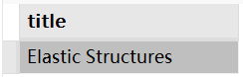

**问题38 ：What is the name of the department with the most credits?**

操作内容：

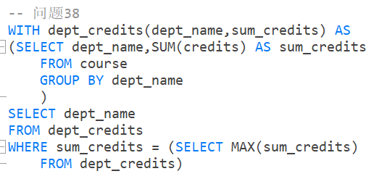

操作结果：

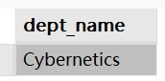

**问题39 ：Give the name and building of the departments with greater than average budget.**

操作内容：

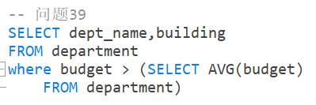

操作结果：

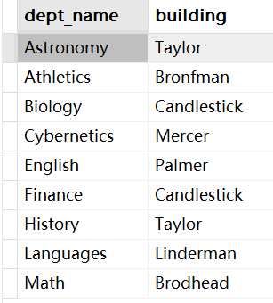

共有**12**个元组

**存在的问题及解决方案**

1. 在问题27：What are the names of the 3 departments with the most courses?中，原本只利用了limit3来控制只选择有最多课程的前三个系

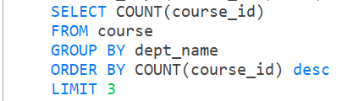

；

但是后来发现若是有多个系并列第三，该方法无法做到输出并列第三的系，遂添加了一层嵌套子查询，来确保输出并列的情况，如下：

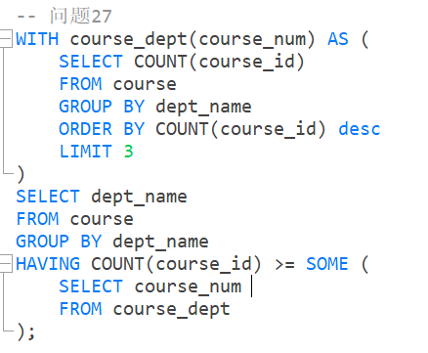

经测试发现确能正确输出并列的情况

**实验小结**

1. 经由本次实验，已经较能熟练的使用SQL基本的查询功能：简单统计、数据排序去重、多表连接等

2、同时提升了复杂查询能力：通过嵌套查询、多表连接等解决逻辑问题